Kandidat: R. K. in T. C.
Didaktik: Č. M.
Učitelj: M. G.
Datum: 5.4.2013
Šola: Osnovna šola Franca Rozmana Staneta
Razred: 3.
Zaporedna številka ure:
Predmet: športna vzgoja
Tematski sklop: Igre z žogo
Učna enota/vsebina: odbojka: zgornji odboj

Učni cilji:
Operativni:
- vzgojni: učenci razvijajo vztrajnost in strpnost, se navajajo na delo v skupini.
- izobraževalni: učenci se ogrejejo in čustveno motivirajo,znajo pravilno izvesti gimnastične vaje, krepijo mišice rok, krepijo mišice trupa, krepijo mišice nog, učenec zna uloviti žogo v košarico, učenec se zna postaviti pod žogo, učenec se ve hkrati postaviti v prežo in uloviti žogo, se ob igri sprostijo, razvijajo refleks
Učne metode: m. razlage, m. praktičnih del, m. demonstracije.
Učne oblike: frontalna oblika, individualna oblika, skupinska oblika,skupinska vadba.
Učila:
Učni pripomočki: žoga, ruta
Gradiva, viri: Nacionalni učni načrt: športna vzgoja, Ljubljana, 2011
Čop, J. (2005),Od začetnika do odbojkarja. Ljubljana: Odbojkarska zveza Slovenije
Stopnja učnega procesa: podajanje novih učnih vsebin
Medpredmetne povezave: slovenščina.
Cilji | Potek učne ure - vsebine |  | Metodični napotki |  | Organizacijska materialna in varnostna priprava
Pripravljalni del | 15 min
- učenci se ogrejejo in čustveno motivirajo  - znajo pravilno izvesti gimnastične vaje  - krepijo mišice rok  - krepijo mišice trupa  - krepijo mišice nog | Elementarna igra: Pomagaj prijatelju.  Eden izmed učencev je lovec, ostali pa so živali. En od ostalih učencev dobi žogo, tega lovec ne more ujeti. Učenci si morajo žogo med seboj podajati in si pomagati. Predajo si jo lahko le iz roke v roke. Ko lovec ulovi žival, se menjata in je ulovljeni lovec.  (6 minut)  Izvajajo raztezne in krepitvene vaje  z žogo.  Vaje so obrazložene v prilogi.  (9 minut) |  | Učna oblika: frontalna oblika, skupinska oblika, skupinska vadba.  Učne metode: m. razlage, m. praktičnih del.  Razdelitev nalog:  Tamara: pove navodila za izvajanje igre in določi lovca.  Rebeka: razdeli učencu žogo in rutuo. Opazujema igro učencev in skrbima za red in disciplino.  Razdelitev nalog: učenci si pridejo po žoge  Tamara: opazuje izvajanje vaj učencev in jih po potrebi opozori na pravilno izvajanje.  Rebeka: izvaja vaje in ob njih šteje ter opazuje učence. |  | Organizacijska priprava: za elementarno igro omejimo območje za igranje. Učenci se morajo postaviti v krog in si razdeliti žoge. Varnostna priprava: učence opozorima naj se ne prerivajo med lovljenjem, uporabljamo mehko žogo.  Materialna priprava:  za igro potrebujeva ruto in mehko žogo, za vaje potrebujeva 23 mehkih žog.  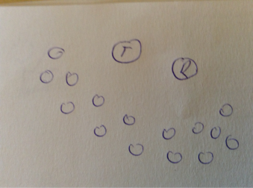  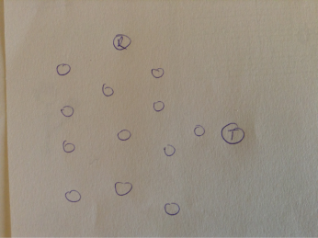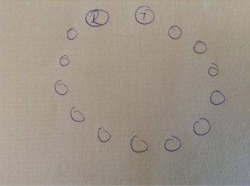
Glavni del | 25 min
- učenec zna uloviti žogo v košarico  - učenec se zna postaviti pod žogo  - učenec se ve hkrati postaviti v prežo in uloviti žogo | Učenci se postavijo v polkrog, poveva, da bomo delo individualno. S palcem in kazalcem pokažemo črko A.  1. naloga: Vsak si vzame svojo žogo in jo z iztegovanjem rok v komolcu odbija v tla. Demonstrirava  (3 minute)  2. naloga: učenec vrže žogo visoko nad sebe, pusti, da mu pade na tla, po odboju od tal pa žogo ujame v košarico (z obema rokama). Demonstrirama. (3 minute)  3. naloga: učenec vrže žogo visoko nad sebe in jo v skoku ulovi v košarico preden pade na tla. Demonstrirama. (4 minute)  4. naloga: učenec vrže žogo visoko nad sebe in jo v preži oziroma s pokrčenimi koleni ulovi v košarico. Demonstrirama. (5 minut)  5. naloga: učenec si odbije žogo v zrak in jo pusti, da pade na tla. Demonstrirama. (5 minut)  6. naloga: učenec si odbije žogo v zrak in jo ponovno odbije. Demonstrirama. (5 minut) |  | Učna oblika: fontalna oblika, individualna oblika.  Učna metoda: m. razlage,  m. praktičnih del, m. demonstracije.  Razdelitev nalog:  Tamara: pove navodila za prvo, tretjo in peto nalogo. Ves čas opazuje učence in jih popravlja.  Rebeka:pove navodila za drugo in četrto nalogo. Ves čas opazuje učence in jih popravlja. Po peti nalogi pa učence pozove, da pospravijo žoge. |  | 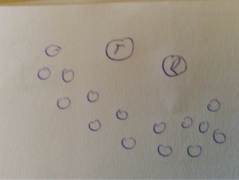  Organizacijska priprava: učence najprejmpokličeva bližje v polkrog, učitelj stoji pred polkrogom. Ko izvajamo naloge stojijo prosto, učitelj pa se giba med učenci.  Varnostna priporočila: vsak učenec mora imeti dovolj prostora, uporabljamo mehke žoge.  Materialna priprava: mehke žoge.  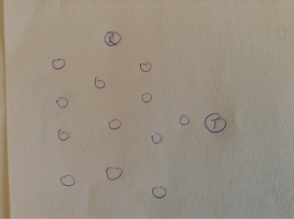
Sklepni del | 5 min
- učenci se ob igri sprostijo  - razvijajo refleks | Elementarna igra -vaja za razvijanje refleksa. Učence razdeliva v krog. Učenec v sredini kroga strelja z roko. Če ustreli navzdol, pod noge, mora ustreljeni učenec odskočiti v zrak. Če strelja nad glavo, mora počepniti. |  | Učna oblika: fontalna oblika  Učna metoda: m. razlage  Razdelitev nalog:  Tamara: pokliče učene, da se postavijo v krog. Obrazloži navodila za igro. |  | Organizacijska priprava: postavitev v krog.  Varnostna priprava: učenci naj imajo dovolj prostora med seboj.  Materialna priprava: /
1. Sedimo z nogami skupaj, roke predročene z žogo in zadržimo |  | 10 sekund |  | 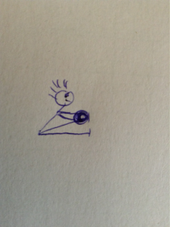
2. Stojimo razkoračno, iztegnjene roke z žogo. Izmenično se dotikamo žoge z levo in desno nogo. |  | 10 sekund |  | 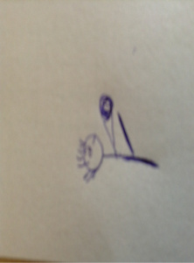
3. Roke vzročene, odklon in zadržimo. |  | 10 sekund |  | 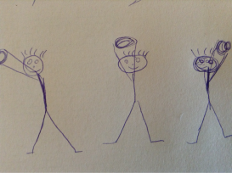
4. Stojimo razkoračno, roke predročene in gremo v zaklon. |  | 5 krat |  | 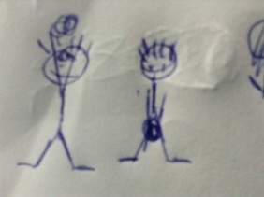
5. Iztegujemo roke čim višje, pri tem pa imamo žogo v rokah. |  | 10 sekund |  | 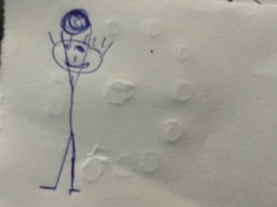
6. Sedimo, z rokami smo uprti, žogo damo med noge in dvigujemo. |  | 10 krat |  | 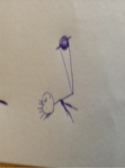
7. Ležimo na trebuhu, vzročene roke z žogo in dvigujemo zgornji del trupa. |  | 10 krat |  | 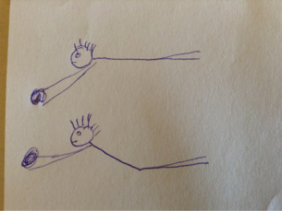
9. Iztegnemo roke z žogo in delamo počepe. |  | 10 krat |  | 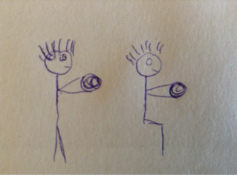
9. V paru sedimo, z nogo dvigneta žogo v zrak in tiščita skupaj |  | 10 sekund |  | 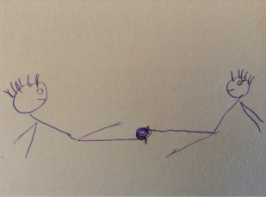
10.Vzročeno držimo žogo in delamo odklone. |  | 5 krat
11.Stojimo razkoračno, roke iztegnjene z žogo v rokah in gremo levo in desno. |  | 5 krat |  | 